Приложение А
(обязательное)
габаритные и присоединительные размеры стабилизатора
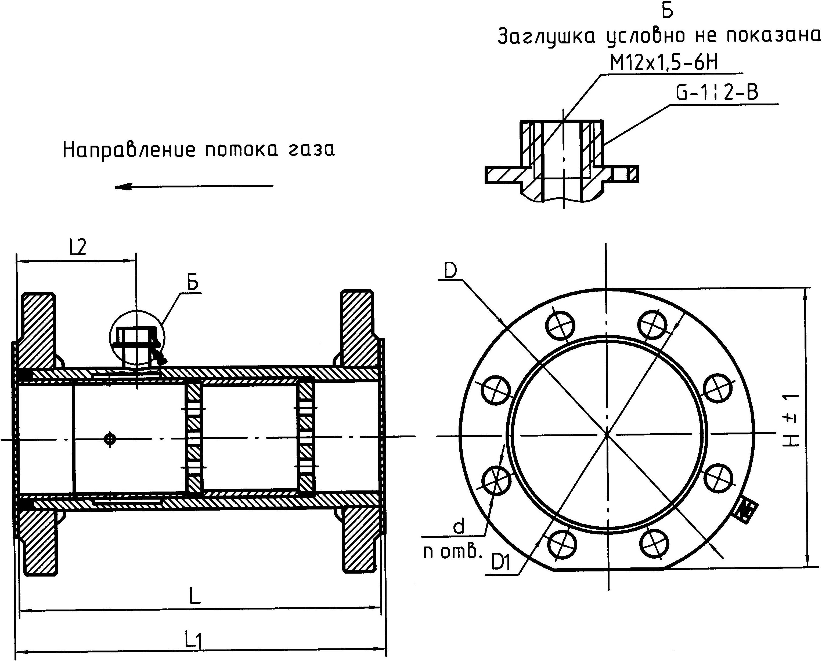
потока газа для СПГ

Обозначение | Dy | D | D₁ | d | L | L₁ | L₂ | H | n | Масса, кг
ЛГФИ.302133.024  -05 | 50 | 160 | 125 | 16 | 110 | 116 | 55 | 150 | 4 | 5,7
-01  -06 | 80 | 195 | 160 | 18 | 160 | 166 | 85 | 189 | 8 | 6,3
-02  -07 | 100 | 215 | 180 | 18 | 200 | 206 | 105 | 208 | 8 | 8,3
-03  -08 | 150 | 280 | 240 | 22 | 300 | 306 | 90 | 270 | 8 | 16
-04  -09 | 200 | 335 | 295 | 22 | 400 | 406 | 110 | 330 | 12 | 19

4
Акционерное общество
«Арзамасский приборостроительный
завод имени П.И.Пландина»

СТАБИЛИЗАТОР ПОТОКА ГАЗА
СПГ

Этикетка

ЛГФИ.302133.024 ЭТ

1 Основные сведения об изделии и технические данные

1.1 Стабилизатор потока газа СПГ (в дальнейшем СПГ) предназначен для уменьшения завихрений, пульсаций потока и сокращения прямых участков до счетчика и после счетчика газа СГ16М (МТ), СГТ16Э и устанавливается непосредственно перед счетчиком.
При установке СПГ прямого дополнительного участка перед счетчиком и после счетчика не требуется.
1.2 Условное обозначение СПГ при заказе должно состоять из обозначения СПГ, условного прохода Ду и обозначения предельной пониженной температуры окружающего воздуха – 30 (для температуры минус 30 °С) или 40 (для температуры минус 40 °С)
Пример обозначения стабилизатора потока газа СПГ для Ду 50, предназначенного для эксплуатации при температуре от минус 40 °С:
СПГ50-40
1.3 Рабочее давление газа в месте установки СПГ
от 1200 Па до 1,6 МПа (от 0,0120 до 16 кгс/см²).
Испытательное давление корпуса 2,4 МПа(24 кгс/см²).
1.4 Температура измеряемого газа от минус 20 до плюс 50 °С.
1.5 Температура окружающего воздуха от минус 30 °С до плюс 50 °С (по заказу от минус 40 до плюс 70 °С) указана на корпусе СПГ.
1.6 Исполнения, габаритные размеры и масса приведены в приложении А.
1.7 При монтаже стабилизатора потока газа СПГ выполнять требования по монтажу счетчиков газа СГ согласно ЛГФИ.407221.001РЭ, ЛГФИ.407221.026РЭ, ЛГФИ.407221.046РЭ, ЛГФИ.407221.051РЭ, ЛГФИ.407221.055РЭ.

2 Свидетельство о приемке

Стабилизатор потока газа СПГ___________________ ЛГФИ.302133.024 №_________________
заводской номер
изготовлен и принят в соответствии с обязательными требованиями государственных стандартов, действующей технической документацией и признан годным к эксплуатации.

МП _________________________________ _____________________
личная подпись расшифровка подписи

_________________________________
год, месяц, число

2

3 Свидетельство об упаковывании

Стабилизатор потока газа СПГ________________№ __________________
заводской номер
упакован АО "АПЗ" согласно требованиям, предусмотренным в действующей технической документации.

________________ __________________ ____________________
должность личная подпись расшифровка подписи

_______________________
год, месяц, число

4 Ресурсы, сроки службы и хранения и гарантии изготовителя (поставщика)

4.1 Изготовитель гарантирует соответствие стабилизатора потока газа
СПГ________ требованиям конструкторской документации ЛГФИ.302133.024.
4.2 Гарантийный срок эксплуатации – 72 месяца с даты ввода в эксплуатацию (в том числе 12 месяцев хранения).
В случае отказа в работе СПГ в период гарантийного срока необходимо составить акт, в котором указать следующие данные: описание дефекта отказа СПГ, в чём это выражается и при каких условиях произошёл отказ.
4.3 Срок службы СПГ 12 лет.
4.4. Изготовитель не несет гарантийных обязательств в случае выхода СПГ из строя если:
- СПГ имеет внешние повреждения;
- не предъявлена этикетка на СПГ;
- изделие подвергалось вмешательствам в конструкцию изделия;
- пуско-наладочные работы проведены предприятием, не имеющим на то лицензии Госгортехнадзора.
Адрес предприятия-изготовителя:
Россия, 607220, Нижегородская обл., г. Арзамас, ул.50 лет ВЛКСМ, д.8А
Акционерное общество "Арзамасский приборостроительный завод имени П.И.Пландина".
Тел.: маркетинг (831-47) 7-94-65;
сбыт (831-47) 7-92-06;
ЭРО (831-47) 7-92-13
Факс: (831-47) 7-95-77; 7-95-26;
WWW.oaoapz.com,
E-mail: apz@oaoapz.com.

3

